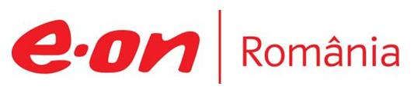

21-22 decembrie 2019

RAPORT de WEEKEND

În scopul unei mai bune colaborări, vă rugăm să ne semnalaţi eventualele neplăceri şi să ne oferiţi sugestii pe care le consideraţi necesare creşterii calităţii serviciului de monitorizare.

1.Ştiri şi emisiuni din domeniul gazelor

Calificativ:  NEUTRU | Rusia şi Ucraina, acord privind tranzitul gazelor naturale | TVR2-19:25  0min 40s  RadioRomânia-13:03  0min 58s
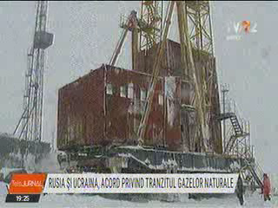 | Rusia şi Ucraina au ajuns la un nou acord cu privire la tranzitul gazelor naturale, iar acesta prevede ca Rusia să furnizeze gaze Europei pentru 5 ani, via Ucraina. Pe de altă parte, preşedintele Donald Trump a promulgat legea prin care sunt impuse sancţiuni ţărilor şi companiilor care sunt implicate în proiectul Nord Stream 2 pentru a contracara influenţă rusă în Europa.  VIDEO TVR2  AUDIO RadioRomânia

Calificativ:  NEUTRU | Gazul ucigaş | NaţionalTV-18:36  0min 24s  RomâniaTV-18:09  1min 29s
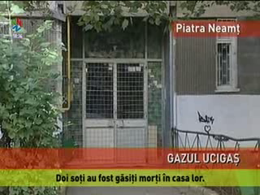 | Doi soţi din Piatra Neamţ au fost găsiţi morţi în casa lor de către pompieri, care au fost chemaţi iniţial din cauza unei posibile scurgeri de gaze. Cei doi îşi încălzeau locuinţa cu o sobă pe gaze, iar cei de la firma de gaze au constatat că nu sunt depăşiri ale valorilor de gaz metan ci depăşiri la monoxid de carbon, dar au întrerupt totuşi alimentarea cu gaze deoarece se auzea un susur de la alimentarea sobei.  VIDEO NaţionalTV  VIDEO RomâniaTV

2.Ştiri şi emisiuni din domeniul energiei

Calificativ:  NEUTRU | 9 măsuri care anunţă cutremur printre salariaţi | Antena3-20:03  0min 25s
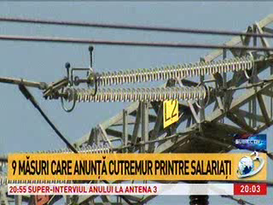 | Guvernul Orban vrea să desfinţeze taxa de 2% pe cifra de afaceri a companiilor din energie. Taxa era destinată susţinerii consumatorilor vulnerabili care urmau să fie definiţi mai clar în legislaţie şi era încasată la nivelul ANRE. Prin modificarea OUG 114, ceea ce s-a încasat în acest an, 600 de milioane de lei, este transferat la Guvern, urmând să nu se mai aplice anul următor.  VIDEO Antena3

Calificativ:  NEUTRU | Surpriză de sărbători | B1TV-23:21  1min 42s
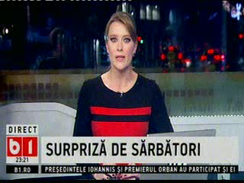 | Mai multe zone din Bucureşti, Ilfov şi Giurgiu vor rămâne temporar luni şi marţi fără energie electrică din cauza lucrărilor de reparaţii şi de întreţinere a instalaţiilor şi reţelei electrice care sunt făcute anual. Luni, 23 decembrie, se va întrerupe alimentarea cu energie electrică în anumite zone din Sector 1 Bucureşti între 09:00 şi 16:00, iar în Ilfov între 09:00 şi 17:00. În Giurgiu, alimentarea cu energie electrica va fi întreruptă între orele 08:00 şi 16:00. Marţi, alimentarea cu energie electrică va fi întreruptă în Ilfov între 09:00 şi 17:00.  VIDEO B1TV

Nu au fost ştiri de interes pe canalele radio.

